**KARYA ILMIAH AKHIR NERS**

# ASUHAN KEPERAWATAN GERONTIK GANGGUAN SISTEM KARDIOVASKULAR, HIPERTENSI DENGAN MASALAH KEPERAWATAN UTAMA NYERI AKUT PADA Ny. A

# DI PUSKESMAS PEMBANTU JAMBU WILAYAH

# KERJA PUSKESMAS SIKUI



**DISUSUN OLEH:**

**PRIYADI, S. Kep**

**NIM. 113063J123070**

**PROGRAM STUDI PROFESI NERS**

**SEKOLAH TINGGI ILMU KESEHATAN SUAKA INSAN**

**BANJARMASIN**

**2024**

**KARYA ILMIAH AKHIR NERS**

# ASUHAN KEPERAWATAN GERONTIKGANGGUAN SISTEM KARDIOVASKULAR, HIPERTENSI DENGAN MASALAH KEPERAWATAN UTAMA NYERI AKUT PADA Ny. A

# DI PUSKESMAS PEMBANTU JAMBU WILAYAH

# KERJA PUSKESMAS SIKUI

Untuk Memenuhi Sebagian Persyaratan Memperoleh Gelar ProfesiNers Sekolah Tinggi Ilmu Kesehatan Suaka Insan

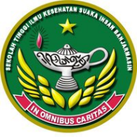

**DISUSUN OLEH:**

**PRIYADI, S. Kep**

**NIM. 113063J123070**

**PROGRAM STUDI PROFESI NERS**

**SEKOLAH TINGGI ILMU KESEHATAN SUAKA INSAN**

**BANJARMASIN**

**2024**

**PERNYATAAN ORISINALITAS KARYA ILMIAH AKHIR NERS**

Dengan ini saya menyatakan bahwa

1. Karya Ilmiah Akhir Ners (KIAN) ini adalah karya tulis asli saya dan belum pernah diajukan untuk mendapatkan gelar akademik (profesi ners) baik di Sekolah Tinggi Ilmu Kesehatan Suaka Insan (STIKES Suaka Insan) maupun di perguruan tinggi lain.

2. Karya tulis ini adalah murni gagasan, rumusan dan penulisan penulis sendiri tanpa bantuan pihak lain, kecuali arahan tim pembimbing atau tim penguji.

3. Dalam karya tulis ini tidak terdapat karya atau pendapat yang telah ditulis atau dipublikasikan orang lain, kecuali secara tertulis dicantumkan sebagai acuan dalam naskah dengan disebutkan nama pengarang dan dicantumkan dalam daftar Pustaka.

4. Pernyataan ini saya buat dengan sesungguhnya dan apabila di kemudian hari terdapat penyimpangan dan ketidakbenaran dalam pernyataan ini, maka saya bersedia menerima sanksi akademik berupa pencabutan gelar yang telah diperoleh karena karya ini, serta sanksi lainnya sesuai dengan norma yang berlaku di perguruan tinggi ini.

Muara Teweh, 26 Juli 2024

Yang membuat pernyataan

Priyadi, S.Kep

**LEMBAR PERSETUJUAN KARYA ILMIAH**

KARYA ILMIAH AKHIR NERS

**ASUHAN KEPERAWATAN GERONTIK0020 GANGGUAN SISTEM KARDIOVASKULAR, HIPERTENSI DENGAN MASALAH KEPERAWATAN UTAMA NYERI AKUT PADA Ny. A**

**DI PUSKESMAS PEMBANTU JAMBU WILAYAH**

**KERJA PUSKESMAS SIKUI**

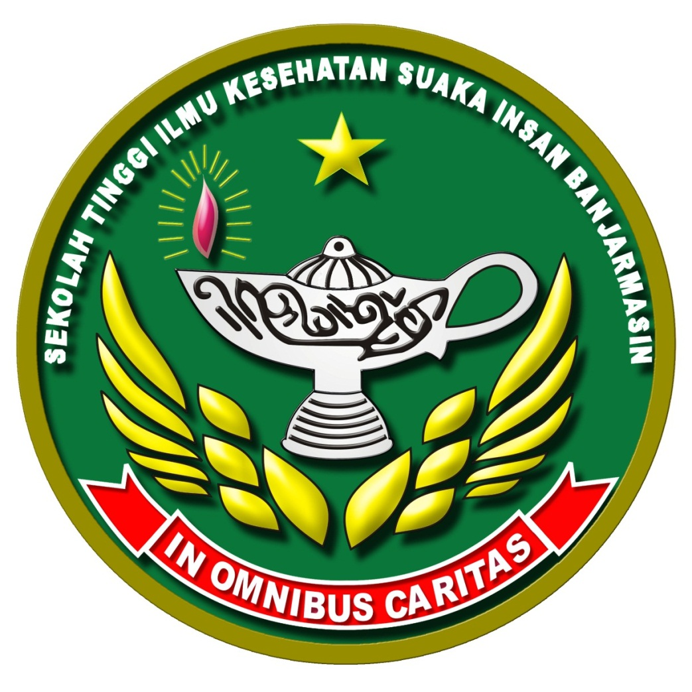

Telah disetujui untuk diujikan

Banjarmasin, 26 Juli 2024

Menyetujui

Pembimbing



**Fransiska Dwi Hapsari, S.Kep., Ners, M.K.M**

**LEMBAR PENGESAHAN**

KARYA ILMIAH AKHIR NERS

# ASUHAN KEPERAWATAN GERONTIKGA NGGUAN SISTEM KARDIOVASKULAR, HIPERTENSI DENGAN MASALAH KEPERAWATAN UTAMA NYERI AKUT PADA Ny. A

# DI PUSKESMAS PEMBANTU JAMBU WILAYAH

# KERJA PUSKESMAS SIKUI

Diajukan oleh:

Priyadi, S.Kep

113063J123070

Telah diujikan oleh Tim Penguji pada Ujian Sidang Stase Keperawatan Komprehensif tanggal 26 bulan Juli tahun 2024 di Sekolah Tinggi Ilmu Kesehatan Suaka Insan Banjarmasin

Penguji I



**Theresia Jamini, S.Kep., Ners, M.Kep**



Penguji II, Penguji III,

**Ermeisi Er Unja,S.Kep.,Ners,M.Kep** **Maria Frani Ayu Andari Dias,S.Kep.,Ners,MAN**



Mengesahkan,

Ketua Sekolah Tinggi Ilmu Kesehatan Suaka Insan

**Sr. Imelda Ingir Ladjar, SPC, BSN., MHA, Ph.D**

**ASUHAN KEPERAWATAN GERONTIK**

**GANGGUAN SISTEM KARDIOVASKULAR, HIPERTENSI DENGAN**

**MASALAH KEPERAWATAN UTAMA NYERI AKUT PADA Ny. A**

**DI PUSKESMAS PEMBANTU JAMBU WILAYAH**

**KERJA PUSKESMAS SIKUI**

**Priyadi1, Fransiska Dwi Hapsari 2**

*1.2 Asuhan Keperawatan Gerontik, Program Studi lImu Keperawatan*

*Banjarmasin-Indonesia 70116*

*Email: priyadi2176@gmail.com*

# INTISARI

**Latar Belakang:** Hipertensi adalah keadaan tekanan darah sistolik >140 mmHg dan diastolik >90 mmHg. Di Puskesmas Pembantu Jambu hipertensi lansia tahun 2023 berjumlah 76 kasus. Pada pasien Ny. A keluhan dirasakan adalah nyeri akut. mengatasi masalah tersebut dilakukan prose asuhan keperawatan.

**Tujuan:** Untuk menerapkan asuhan keperawatan gerontik pasien Ny. A gangguan sistem kardiovaskular, hipertensi dengan masalah keperawatan utama nyeri akut.

**Metode:** Studi kasus dengan pendekatan proses asuhan keperawatan 5 tahap mulai dari pengkajian, mendiagnosa, intervensi, implementasi dan evaluasi keperawatan.

**Hasil:** Ny.A mengeluh nyeri tengkuk, meringis, memegang tengkuk,gelisah, siwayat hipertensi 2 tahun,lalu, tidak rutin minum obat, sering mengkonsumsi ikan asin, TD 190/99 mmHg, skala nyeri 4. Diagnosa utama nyeri akut, intervensi dengan memberikan relaksasi otot progresif, implementasi mengajarkan teknik *relaksasi otot progresif* evaluasi nyeri berkurang menjadi skala nyeri 1.

**Kesimpulan:** Prosesasuhan keperawatan selama 3 hari dengan mengimplementasikan *relaksasi otot progresif* masalah keperawatan utama nyeri akut pada Ny. A teratasi sebagian

**Kata Kunci: Hipertensi, Nyeri akut, Relaksasi Otot Progresif**

**¹Mahasiswa Sekolah Tinggi Ilmu Kesehatan Suaka Insan Banjarmasin**

**²Dosen Sekolah Tinggi Ilmu Kesehatan Suaka Insan Banjarmasin**

**GERONTIC NURSING CARE**

**CARDIOVASCULAR SYSTEM DISORDERS, HYPERTENSION WITH MAIN NURSING PROBLEMS ACUTE PAIN ON Mrs. A AT PUSKESMAS PEMBANTU JAMBU WORK AREA OF PUSKESMAS SIKUI**

**Priyadi1, Fransiska Dwi Hapsari 2**

*1.2 Gerontic Nursing Care, Nursing Science Study Program*

*Banjarmasin-Indonesia 70116*

*Email: priyadi2176@gmail.com*

# Abstract

**Background:** Hypertension is a state of systolic blood pressure >140mmHg and diastolic >90 mmHg. At the Jambu Auxiliary Health Center, elderly hypertension in 2023 amounted to 76 cases. In patient Mrs. A, the complaint felt was acute pain. Overcoming these problems carried out a nursing care process.

**Objective:** To implement gerontic nursing care for patient Mrs. A cardiovascular system disorders, hypertension with the main nursing problem of acute pain.

**Methods:** Case study with a 5 stage nursing care process approach starting from assessment, diagnosis, intervention, implementation and nursing evaluation.

**Result:** Mrs. A complained of nape pain, grimacing, holding the nape of the neck, anxious, history of hypertension 2 years ago, not taking medicine regularly, often consuming salted fish, BP 190/99 mmHg, pain scale 4. The main diagnosis of acute pain, intervention by providing progressive muscle relaxation, implementation of teaching progressive muscle relaxation, implementation of teaching progressive muscle relaxation techniques, evaluation of pain reduced to pain scale 1.

**Conclusion:** the nursing care process for 3 days by implementing progressive muscle relaxation, the main nursing problem of acute pain in Mrs. A was resolved.

**Keywords: Hypertension, Acute pain, Progressive Muscle Relaxation**

**¹Student of Suaka Insan College of Health Sciences Banjarmasin**

**²Lecturer of Suaka Insan College of Health Sciences Banjarmasin**

**KATA PENGANTAR**

Puji dan syukur kepada Tuhan Yang Maha Esa berkat kasih dan karunia-Nya penulis dapat menyelesaikan Laporan Stase Keperawatan Komprehensif yang berjudul Asuhan Keperawatan Asuhan Keperawatan Gerontik Gangguan Sistem KardioVaskular, Hipertensi Dengan Masalah Keperawatan Utama Nyeri Akut Pada Ny. A Di Puskesmas Pembantu Jambu Wilayah Kerja Puskesmas Sikui sesuai dengan waktu yang ditentukan. Laporan studi kasus ini disusun sebagai salah satu persyaratan untuk memperoleh gelar Profesi Ners di Sekolah Tinggi Ilmu Kesehatan Suaka Insan Banjarmasin.

Pada kesempatan ini penulis mengucapkan terimakasih atas segala arahan, bimbingan, bantuan serta dukungan dari berbagai pihak dalam penyusunan laporan studi kasus ini. Ucapan terimakasih ini disampaikan kepada:

1. Sr.Imelda Ingir Ladjar,SPC,BSN.,MHA.,Ph.D selaku Ketua Sekolah Tinggi Ilmu Kesehatan Suaka Insan Banjarmasin.
2. Bapak Sony Istarony, S. Kep. Ns selaku Kepala UPT. Puskesmas Sikui yang telah memberikan ijin untuk melakukan Asuhan Keperawatan Komprehensif di Puskesmas Pembantu Jambu.sekaligus Pembimbing Klinik Stase Keperawatan Komprehensif yang telah membimbing dan membantu pada saat praktik di lapangan.
3. Ibu Maria Silvana Dhawo,S.Kep.,Ners,MHPEd, Selaku wakil ketua I Bidang Akademik Sekolah Tinggi Ilmu Kesehatan Suaka Insan Banjarmasin
4. Ibu Theresia Jamini, S.Kep, Ners. M.Kep selaku Kepala Program Studi Ilmu Keperawatan dan Profesi STIKES Suaka Insan Banjarmasin sekaligus penguji I Stase Keperawatan Komprehensif Tahap III yang yang telah bersedia meluangkan waktunya untuk menguji dan memberi arahan kepada saya.
5. Ibu Fransiska Dwi Hapsari,S.Kep.,Ners,M.K.M selaku Pembimbing Stase Keperawatan Komprehensif yang telah bersedia untuk membimbing saya secara maksimal dan penuh kesabaran.
6. Ibu Ermeisi Er Unja,S.Kep.,Ners,M.Kep selaku Penguji II StaseKeperawatan

Komprehensif tahap III yang telah bersedia meluangkan waktunya untuk menguji dan memberi arahan kepada saya.

1. Ibu Maria Frani Ayu Andari Dias, S.Kep.,Ners,MAN selaku Penguji III Stase Keperawatan Komprehensif tahap III yang telah bersedia meluangkan waktunya untuk menguji dan memberi arahan kepada saya
2. Ibu Dania Relina Sitompul,S.Kep.,Ners,M.Kep selaku Koordinator Program Profesi yang telah meluang waktu, tenaga dan pikiran dalam membimbing dan mengarahkan dalam penulisan Karya Ilmiah Akhir Ners ini.
3. Pasien Ny. A beserta keluarga pasien yang telah bersedia bekerjasama dalam pelaksanaan asuhan keperawatan ini.
4. Keluarga, Isteri dan anak yang selalu memberikan semangat dan dukungan untuk saya dan semua pihak yang telah membantu hingga terselesaikannya asuhan keperawatan ini
5. Rekan-rekan mahasiswa yang selalu memberi dukungan dan saling memberi semangat agar dapat selesainya Karya Ilmiah Akhir Ners ini
6. Pihak-pihak lain yang tidak dapat disebutkan satu per satu

Penulis telah berusaha untuk menyelesaikan laporan studi kasus ini dengan sebaik- baiknya, namun penulis menyadari bahwa masih terdapat kekurangan. Pada kesempatan ini, penulis mengharapkan kritik dan saran yang membangun dari semua pihak. Kiranya laporan ini dapat bermanfaat bagi pihak-pihak yang membutuhkan.

Banjarmasin, 26 Juli 2024

Priyadi,S.Kep

**DAFTAR ISI**

Halaman

Halaman Prasyarat …………………………………………………………… i

PERNYATAAN ORISINALITAS KARYA ILMIAH AKHIR NERS ………. ii

LEMBAR PERSETUJUAN …………………………………………………. iii

LEMBAR PENGESAHAN …………………………………………………. iv

INTI SARI……………………………………………………………………. v

ABSTRACT………………………………………………………………….... vi

KATA PENGANTAR ………………………………………………………... vii

DAFTAR ISI …………………………………………………………………. ix

DAFTAR TABEL ……………………………………………………………. xi

BAB I PENDAHULUAN ………………………………………………. 1

A. Latar Belakang …………………………………………………………. 1

B. Rumusan Masalah ……………………………………………………… 3

C. Tujuan …………………………………………………………………… 4

D. Manfaat …………………………………………………………………. 4

E. Keaslian Penulisan ……………………………………………………… 6

BAB II TINJAUAN PUSTAKA …………………………………………. 7

BAB III GAMBARAN KASUS …………………………………………. 12

A. Pengkajian ……………………………………………………. 12

B. Analisis Data …………………………………………………… 13

C. Diagnosa Keperawatan …………………………………………. 14

D. Intervensi Keperawatan ………………………………………… 14

E. Implementasi Keperawatan ……………………………………. 15

F. Evaluasi Keperawatan …………………………………………. 20

BAB IV PEMBAHASAN ………………………………………………… 21

A. Analisis dan Hasil Diskusi ……………………………………… 21

B. Keterbatasan Pelaksanaan ……………………………………… 26

BAB IV KESIMPULAN DAN SARAN ………………………………… 28

1. Kesimpulan …………………………………………………. 28

B. Saran ……………………………………………………… 29

DAFTAR PUSTAKA

1. LAMPIRAN ……………………………………………….

**DAFTAR TABEL**

Tabel 1.1 Keaslian Penulisan ……………………………………................ 5

Tabel 2.2. Klasifikasi Hipertensi …………………………………………… 8

Tabel 3.3. Analisa Data……………………………………… ……………… 13